ПОРТФОЛИО ВЫПУСКНИКА ФАКУЛЬТЕТА ТОВ

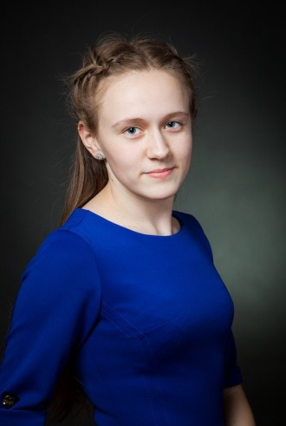
І. Общие сведения
Фамилия, имя, отчество | Клименок Надежда Ивановна
Дата рождения/гражданство | 20.12.1999 / Республика Беларусь
Факультет | Технологии органических веществ
Специальность | Физико˗химические методы сертификации промышленных товаров
Семейное положение | Не замужем
Место жительства (указать область, район, населенный пункт) | Минская область, г. Вилейка
E-mail | nadejka.kosmos@gmail.com
Социальные сети (ID)* | id285236013
Моб.телефон/Skype* | +375259961969

*По желанию выпускника, для открытого представления в сети интернет.

ІІ. Результаты обучения
Основные дисциплины по специальности, изучаемые в БГТУ  Дисциплины курсового проектирования | 1. Подтверждение соответствия промышленных товаров;  2. Техническое нормирование и стандартизация;  3. Квалиметрия систем, процессов и продукции;  4. Резонансные методы измерения;  5. Радиохимия;  6. Статические методы управления качеством продукции;  7. Хроматография и электрофорез контроля качества промышленных товаров;  8. Методы и средства испытаний материалов и продукции;  9. Химико-аналитический контроль промышленных товаров;  10. Механические и термические методы и приборы контроля;  11. Оптические методы и приборы контроля промышленных товаров;  12. Электрофизические методы и приборы контроля промышленных товаров;  13. Неразрушающий контроль;  14. Технология производства промышленных товаров;  15. Организация и технология испытаний;  16. Системы управления качеством;  17. Метрология;  18. Требования безопасности при сертификации промышленных товаров;  19. Идентификация и выявление фальсификации пищевых продуктов;  20. Планирование и организация эксперимента;  21. Научно-техническая экспертиза и нормоконтроль  1. Организация и технология испытаний;  2. Методы и средства испытаний;  3. Разработка МВИ;  4. Подтверждение соответствия;  5. Экономика и управление на предприятиях сертификации и стандартизации;  6. Техническое нормирование и стандартизация.
Средний балл по дисциплинам специальности | 8,6
Места прохождения практики | ОАО «Минскпроектмебель»  Инспекция Госстандарта по Минской области и г. Минску
Владение иностранными языками (подчеркнуть необходимое, указать язык); наличие международных сертификатов, подтверждающих знание языка: ТОЕFL, FСЕ/САЕ/СРЕ, ВЕС и т.д. | - начальный;  - элементарный;  - средний;  - продвинутый (английский);  - свободное владение.
Дополнительное образование (курсы, семинары, стажировки, владение специализированными компьютерными программами и др.) | Intermediate level course «English by A.Dragunkin» (intermediate)  Course in «English for specific purposes» (upper-intermediate) – удостоверение о присвоении общественной профессии референта-переводчика технической литературы  Уверенный пользователь ПК. Знание MS Word, Excel, Power Point, UniChrom
Научно-исследовательская деятельность (участие в НИР, конференциях, семинарах, научные публикации и др.) | Публикации в сборниках студенческих научно-практических конференций «Наука – шаг в будущее»: «Исследование термомеханических свойств оловянно-свинцового припоя с повышенным содержанием цинка» (2017 г.), «Использование ИК-спектроскопии для идентификации продуктов реакции Кулинковича» (2019 г.), «Определение общей минерализации газированных минеральных вод методом кондуктометрии» (2019 г.), «Определение частиц микропластика в питьевой воде» (2019 г.), «Определение содержания экстрактивных веществ в водных растворах хвойных растений оптическими методами» (2021 г.);  XIV международная научно-практическая конференция курсантов (студентов), слушателей и адьюнктов (аспирантов, соискателей) – «Применение техник эффективного менеджмента для обеспечения безопасности жизнедеятельности» (2020 г.);  69 научно-техническая конференция студентов и магистрантов «Festivals im London» (2018 г.), «Оrganic architecture as a way of life in harmony with nature» (2019 г.)  Республиканская олимпиада по менеджменту 2021 (команда награждена дипломом)
Общественная активность | Участие в волонтерских лагерях по восстановлению усадьбы Хрептовичей в аг. Щорсы; участие в переписи населения в 2019 г., участие во внутриуниверситетских олимпиадах

ІІІ. Самопрезентация
Жизненные планы, хобби и сфера деятельности, в которой планирую реализоваться | Реализовать себя, как высококвалифицированный специалист, заниматься саморазвитием и самосовершенствованием не только в профессиональном, но и в творческом плане
Желаемое место работы (область/город/предприятие и др.) | г. Минск

